Ministero della Salute, Istituto Superiore di Sanità Cabina di Regia ai sensi del DM Salute 30 aprile 2020
Monitoraggio Fase 2 Report settimanale

Report 107
Sintesi nazionale
Monitoraggio Fase 2 (DM Salute 30 aprile 2020)
Dati relativi alla settimana 23/05/2022-29/05/2022
(aggiornati al 31/05/2022)

Aggiornamento 31 maggio 2022 - Periodo di riferimento: 23/5/2022-29/5/2022

Headline della settimana:

In linea con quanto osservato nelle ultime settimane, l’epidemia si conferma in una fase di miglioramento con incidenza in diminuzione, trasmissibilità al di sotto della soglia epidemica e diminuzione nei tassi di occupazione dei posti letto in area medica e in terapia intensiva.

Si ribadisce la necessità di rispettare, le misure comportamentali individuali e collettive raccomandate, l’uso della mascherina dove previsto/raccomandato, l’aereazione dei locali, l’igiene delle mani e ponendo attenzione alle situazioni di assembramento, in particolare in condizioni di fragilità e vulnerabilità individuale.

L’elevata copertura vaccinale, in tutte le fasce di età, anche quella 5-11 anni, il completamento dei cicli di vaccinazione ed il mantenimento di una elevata risposta immunitaria attraverso la dose di richiamo, con particolare riguardo alle categorie indicate dalle disposizioni ministeriali, rappresentano strumenti necessari a mitigare l’impatto soprattutto clinico dell’epidemia.

Punti chiave:
- Si riporta una analisi dei dati relativi al periodo 23 maggio – 29 maggio 2022. Per i tempi che intercorrono tra l’esposizione al patogeno e lo sviluppo di sintomi e tra questi e la diagnosi e successiva notifica, verosimilmente molti dei casi notificati in questa settimana hanno contratto l’infezione nella seconda decade di maggio 2022.

- Continua a diminuire l’incidenza settimanale a livello nazionale: I dati del flusso ISS nel periodo 23/5/2922-29/5/2022 evidenziano una diminuzione dell’incidenza pari a 226 per 100.000 abitanti, rispetto alla settimana precedente (306 per 100.000 abitanti nel periodo). Anche nel periodo più recente, sulla base dei dati aggregati raccolti dal Ministero della Salute, si osserva una diminuzione rispetto alla settimana precedente (207 per 100.000 abitanti nel periodo 27/05/2022-2/6/2022 vs 261 per 100.000 abitanti nel periodo 20/05/2022-26/05/2022).

- La fascia di età che registra il più alto tasso di incidenza settimanale per 100.000 abitanti è la fascia d’età 10-19 anni con un’incidenza pari a 249 per 100.000 abitanti, in diminuzione rispetto alla settimana precedente. Al momento, l’incidenza più bassa si rileva nella fascia di età 0-9 con un’incidenza di 183 casi per 100.000 abitanti.

- Nel periodo 10 maggio – 23 maggio 2022, l’Rt medio calcolato sui casi sintomatici è stato pari a 0,82 (range 0,76–0,88), in diminuzione rispetto alla settimana precedente. L’indice di trasmissibilità basato sui casi con ricovero ospedaliero è al di sotto della soglia epidemica e in diminuzione rispetto alla settimana precedente: Rt=0,78 (0,75-0,82) al 23/05/2022 vs Rt=0,83 (0,80-0,86) al 17/5/2022. Per dettagli sulle modalità di calcolo ed interpretazione dell’Rt riportato si rimanda all’approfondimento disponibile sul sito dell’Istituto Superiore di Sanità (https://www.iss.it/primo-piano/-/asset_publisher/o4oGR9qmvUz9/content/id/5477037).

- Diminuisce il tasso di occupazione dei posti letto in terapia intensiva calcolato ai sensi del DM 30 aprile 2020 che si situa al 2,7% (255/9.350) al giorno 30/05/2022, rispetto al 3,1% (290/9.366) al giorno 24/05/2022. Il numero assoluto di persone ricoverate in terapia intensiva diminuisce, passando da 290 (24/05/2022) a 255 (30/05/2022), con un decremento relativo del 12,1%.

- Il tasso di occupazione in aree mediche COVID-19 a livello nazionale è in diminuzione: era all’8,2% (5.281/64.468) il giorno 30/05/2022, rispetto al 9,7% (6.257/64.568) il giorno 24/05/2022. Il numero di persone ricoverate in queste aree è diminuito da 6.257 (24/05/2022) a 5.281 (30/05/2022) con un decremento relativo di circa il 15,6%.

- 19 Regioni/PPAA sono classificate a rischio basso. Due Regioni sono classificate a rischio moderato ai sensi del DM del 30 aprile 2020 per la presenza di molteplici allerte di resilienza.

- Quattro Regioni/PPAA riportano una singola allerta di resilienza. Due Regioni/PPAA riportano molteplici allerte di resilienza.

- La percentuale dei casi rilevati attraverso l’attività di tracciamento dei contatti è in diminuzione (11% vs 13% la scorsa settimana). Diminuisce anche la percentuale dei casi rilevati attraverso la comparsa dei sintomi (42% vs 44%), mentre aumenta la percentuale dei casi diagnosticati attraverso attività di screening (46% vs 44%). L’attuale situazione caratterizzata da elevata incidenza non consente una puntuale mappatura dei contatti dei casi, come evidenziato dalla bassa percentuale dei casi rilevati attraverso l’attività di tracciamento.

- Nella settimana di monitoraggio si rileva una trasmissibilità sotto la soglia epidemica, una diminuzione dell’incidenza ed anche una diminuzione dell’impatto sui servizi ospedalieri monitorati. Si ribadisce la necessità di rispettare, le misure comportamentali individuali e collettive raccomandate, l’uso della mascherina dove previsto/raccomandato, l’aereazione dei locali, l’igiene delle mani e ponendo attenzione alle situazioni di assembramento, in particolare in condizioni di fragilità e vulnerabilità individuale.

- L’elevata copertura vaccinale, in tutte le fasce di età, anche quella 5-11 anni, il completamento dei cicli di vaccinazione ed il mantenimento di una elevata risposta immunitaria attraverso la dose di richiamo, con particolare riguardo alle categorie indicate dalle disposizioni ministeriali, rappresentano strumenti necessari a mitigare l’impatto soprattutto clinico dell’epidemia.

Sommario
Aggiornamento 31 maggio 2022 - Periodo di riferimento: 23/5/2022-29/5/2022 2
Punti chiave: 3
1. Valutazione del rischio 5
Algoritmo di valutazione di probabilità e indicatori rilevanti per fase di riferimento 6
Algoritmo di valutazione di impatto e indicatori rilevanti per fase di riferimento 8
Matrice di attribuzione del rischio in base agli algoritmi di valutazione di probabilità ed impatto 10
2. Appendice- Indicatori per la valutazione del rischio 12
Indicatori di processo sulla capacità di monitoraggio: 16
Indicatori di risultato relativi a stabilità di trasmissione 18
Indicatori di processo sulla capacità di accertamento diagnostico, indagine e di gestione dei contatti 21

Valutazione del rischio

Valutazione del rischio - Valutazione di probabilità di diffusione

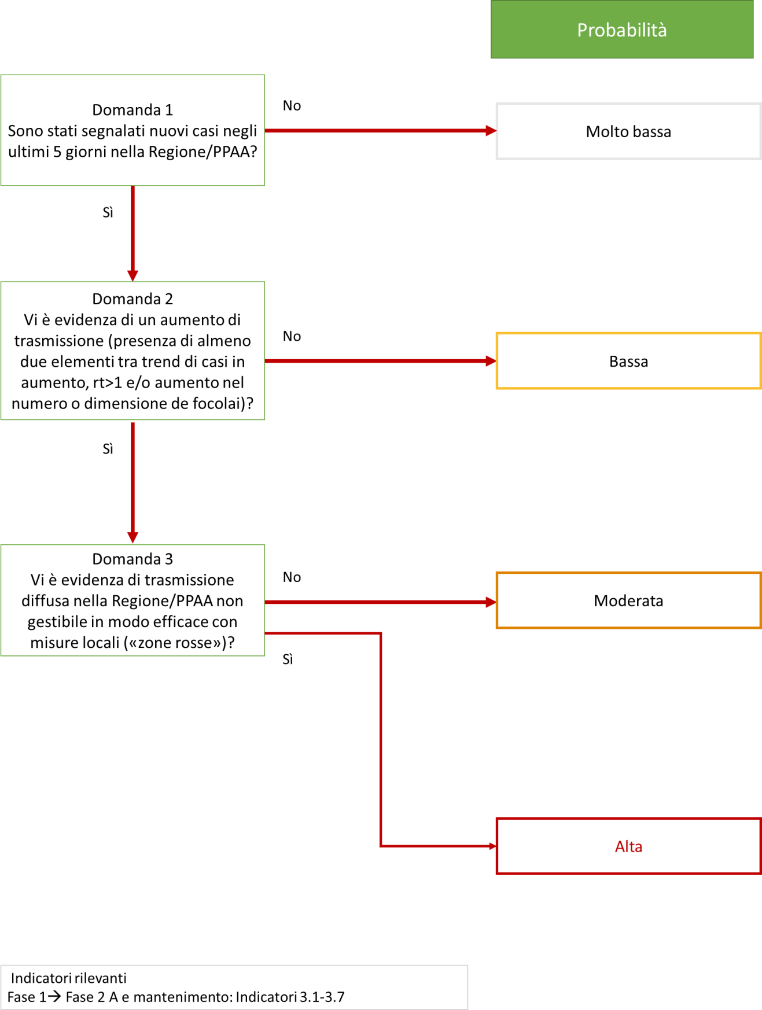
Algoritmo di valutazione di probabilità e indicatori rilevanti per fase di riferimento

Tabella 1 - Valutazione della probabilità di diffusione d’accordo all’algoritmo di valutazione del DM Salute 30 aprile 2020, dati al 31 maggio 2022 relativi alla settimana 23/5/2022-29/5/2022
Regione.PA | Completezza dei dati sopra-soglia (appendice- tabella 2)? | Domanda 1 | Domanda 2 |  |  |  | Domanda 3 | Valutazione della probabilità
 |  | Nuovi casi segnalati negli ultimi 5 giorni? | Trend di casi (Ind3.1) | Trend di casi (Ind3.4) | Rt puntuale sopra uno? | Trend focolai | Dichiarata trasmissione non gestibile in modo efficace con misure locali (zone rosse)?*
Abruzzo | Sì | Sì | ↓ | ↓ | No | ↓ | No | Bassa
Basilicata | Sì | Sì | ↓ | ↓ | No | ↓ | No | Bassa
Calabria | Sì | Sì | ↓ | ↓ | No | ↓ | No | Bassa
Campania | Sì | Sì | ↓ | ↓ | No | ↓ | No | Bassa
Emilia-Romagna | Sì | Sì | ↓ | ↓ | No | ↓ | No | Bassa
FVG | Sì | Sì | ↓ | ↓ | No | ↓ | No | Bassa
Lazio | Sì | Sì | ↓ | ↓ | No | ↓ | No | Bassa
Liguria | Sì | Sì | ↓ | ↓ | No | ↓ | No | Bassa
Lombardia | Sì | Sì | ↓ | ↓ | No | ↓ | No | Bassa
Marche | Sì | Sì | ↓ | ↓ | No | ↓ | No | Bassa
Molise | Sì | Sì | ↓ | ↓ | No | ↓ | No | Bassa
Piemonte | Sì | Sì | ↓ | ↓ | No | ↓ | No | Bassa
PA Bolzano/Bozen | Sì | Sì | ↓ | ↓ | Sì | ↓ | No | Bassa
PA Trento | Sì | Sì | ↓ | ↓ | No | ↓ | No | Bassa
Puglia | Sì | Sì | ↓ | ↓ | No | ↑ | No | Bassa
Sardegna | Sì | Sì | ↓ | ↓ | Sì | ↓ | No | Bassa
Sicilia | Sì | Sì | ↓ | ↓ | No | ↓ | No | Bassa
Toscana | Sì | Sì | ↓ | ↓ | No | ↓ | No | Bassa
Umbria | Sì | Sì | ↓ | ↓ | No | ↓ | No | Bassa
V.d'Aosta/V.d'Aoste | Sì | Sì | ↓ | ↓ | No | ↓ | No | Bassa
Veneto | Sì | Sì | ↓ | ↓ | No | ↓ | No | Bassa

Valutazione del rischio - Valutazione di impatto

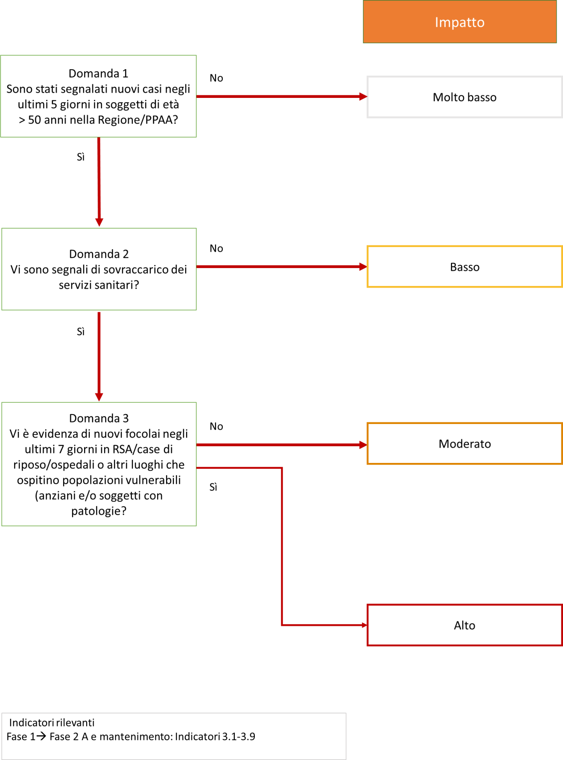
Algoritmo di valutazione di impatto e indicatori rilevanti per fase di riferimento

Tabella 2 – Valutazione di impatto d’accordo all’algoritmo di valutazione del DM Salute 30 aprile, dati al 31 maggio 2022 relativi alla settimana 23/5/2022-29/5/2022
Regione.PA | Domanda 1 | Domanda 2 (dati più recenti disponibili*) |  | Domanda 3 | Valutazione di impatto
 | Nuovi casi segnalati negli ultimi 5 giorni in soggetti di età >50 anni? | Sovraccarico in Terapia Intensiva (Ind3.8 sopra 30%)? | Sovraccarico in aree mediche (Ind3.9 sopra 40%)? | Evidenza di nuovi focolai negli ultimi 7 giorni in RSA/case di riposo/ospedali o altri luoghi che ospitino popolazioni vulnerabili (anziani e/o soggetti con patologie)?
Abruzzo | Sì | No | No | - | Bassa
Basilicata | Sì | No | No | - | Bassa
Calabria | Sì | No | No | - | Bassa
Campania | Sì | No | No | - | Bassa
Emilia-Romagna | Sì | No | No | - | Bassa
FVG | Sì | No | No | - | Bassa
Lazio | Sì | No | No | - | Bassa
Liguria | Sì | No | No | - | Bassa
Lombardia | Sì | No | No | - | Bassa
Marche | Sì | No | No | - | Bassa
Molise | Sì | No | No | - | Bassa
Piemonte | Sì | No | No | - | Bassa
PA Bolzano/Bozen | Sì | No | No | - | Bassa
PA Trento | Sì | No | No | - | Bassa
Puglia | Sì | No | No | - | Bassa
Sardegna | Sì | No | No | - | Bassa
Sicilia | Sì | No | No | - | Bassa
Toscana | Sì | No | No | - | Bassa
Umbria | Sì | No | No | - | Bassa
V.d'Aosta/V.d'Aoste | Sì | No | No | - | Bassa
Veneto | Sì | No | No | - | Bassa
*aggiornato al 30/05/2022

Valutazione del rischio - Classificazione complessiva di rischio

Matrice di attribuzione del rischio in base agli algoritmi di valutazione di probabilità ed impatto

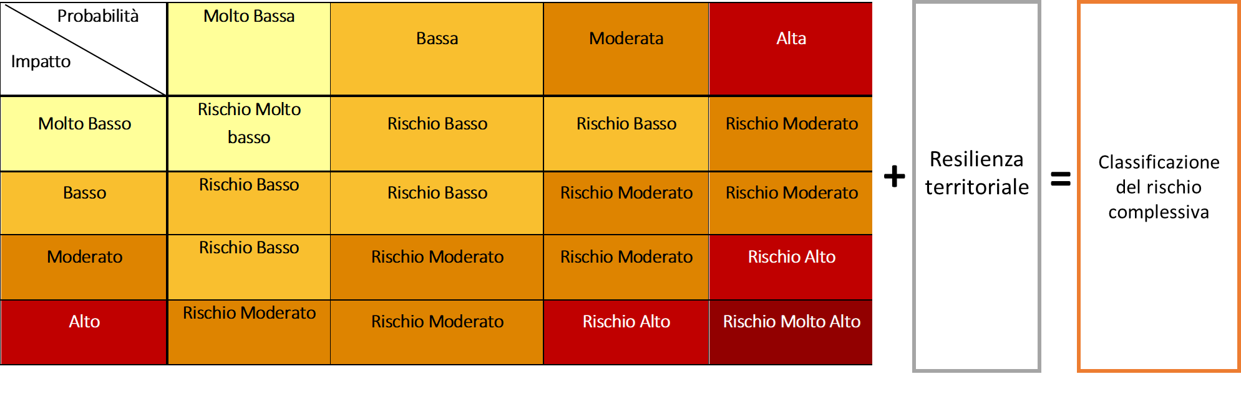

Note: Come segnalato nel DM Salute 30 aprile 2020:” Qualora gli indicatori non opzionali di processo sulla capacità di accertamento diagnostico, indagine e di gestione dei contatti non siano valutabili o diano molteplici segnali di allerta, il rischio così calcolato dovrà essere rivalutato al livello di rischio immediatamente superiore.”

NB Poiché ai sensi del documento “Prevenzione e risposta a COVID-19: evoluzione della strategia e pianificazione nella fase di transizione per il periodo autunno-invernale” e della legislazione corrente, le misure di risposta non differiscono per la classificazione di rischio “bassa” e “molto bassa” e per la classificazione di rischio “alta” e “molto alta”, tale distinzione non viene riportata in questa relazione.
Tabella 3 – Valutazione complessiva di rischio d’accordo alla matrice di rischio del DM Salute 30 aprile e sulla probabilità di raggiungere le soglie critiche di occupazione dei PL in area medica e terapia intensiva nei prossimi 30 giorni, dati al 31 maggio 2022 relativi alla settimana 23/5/2022-29/5/2022
Regione.PA | Valutazione della probabilità | Valutazione di impatto | Molteplici allerte di resilienza? (Appendice tabella 4) | Probabilità di una escalation nei prossimi 30 giorni (proiezioni al giorno 30/06/2022 della probabilità di superare le soglie di occupazione dei PL) |  | Classificazione complessiva del rischio
 |  |  |  | % probabilità raggiungere occupazione TI 30% | % probabilità raggiungere occupazione aree mediche  40%
Abruzzo | Bassa | Bassa | No | <5% | <5% | Bassa
Basilicata | Bassa | Bassa | No | <5% | <5% | Bassa
Calabria | Bassa | Bassa | No | <5% | <5% | Bassa
Campania | Bassa | Bassa | No | <5% | <5% | Bassa
Emilia-Romagna | Bassa | Bassa | No | <5% | <5% | Bassa
FVG | Bassa | Bassa | No | <5% | <5% | Bassa
Lazio | Bassa | Bassa | No | <5% | <5% | Bassa
Liguria | Bassa | Bassa | No | <5% | <5% | Bassa
Lombardia | Bassa | Bassa | Si | <5% | <5% | Moderata #
Marche | Bassa | Bassa | No | <5% | <5% | Bassa
Molise | Bassa | Bassa | No | <5% | <5% | Bassa
Piemonte | Bassa | Bassa | No | <5% | <5% | Bassa
PA Bolzano/Bozen | Bassa | Bassa | No | <5% | <5% | Bassa
PA Trento | Bassa | Bassa | No | <5% | <5% | Bassa
Puglia | Bassa | Bassa | Si | <5% | <5% | Moderata #
Sardegna | Bassa | Bassa | No | <5% | <5% | Bassa
Sicilia | Bassa | Bassa | No | <5% | <5% | Bassa
Toscana | Bassa | Bassa | No | <5% | <5% | Bassa
Umbria | Bassa | Bassa | No | <5% | <5% | Bassa
V.d'Aosta/V.d'Aoste | Bassa | Bassa | No | <5% | <5% | Bassa
Veneto | Bassa | Bassa | No | <5% | <5% | Bassa
Le proiezioni sono basate su valori Rt “ospedalieri”. È possibile che col progredire delle vaccinazioni gli ingressi in terapia intensiva seguano un Rt diverso da quello delle ospedalizzazioni in area medica. Data l’incertezza su questo importante parametro, le proiezioni di occupazione di terapia intensiva sono da interpretare con estrema cautela. Inoltre, le stime qui riportate fanno riferimento a tempi di ricovero in area medica basate su dati relativi al 2020 (Trentini F, et al. Am J Epidemiol. 2021. doi: 10.1093/aje/kwab252). I tempi di ricovero in terapia intensiva sono stati aggiornati utilizzando dati recenti (non pubblici) forniti dai medici intervistati di regione Lombardia. In particolare, il tempo medio di ricovero in terapia intensiva è diminuito da 14.5 a 11.8 giorni.
#La classificazione complessiva di rischio è aumentata di un livello in quanto sono state registrate molteplici allerte di resilienza (vedere tabella 4 dell’appendice)
## La classificazione di Non valutabile è equiparata alla valutazione di rischio Alto secondo il DM del 30 aprile 2020.

Appendice- Indicatori per la valutazione del rischio

Appendice - Tabella 1 – Quadro sintetico con i principali indicatori del monitoraggio e compatibilità con gli Rt puntuali con gli scenari ai sensi del documento “Prevenzione e risposta a COVID-19: evoluzione della strategia e pianificazione nella fase di transizione per il periodo autunno-invernale”, dati al 31 maggio 2022 relativi alla settimana 23/5/2022-29/5/2022
Regione.PA | Nuovi casi segnalati nella settimana | Trend settimanale COVID-19 |  | Stima di Rt- puntuale (calcolato al 17/05/2022) | Dichiarata trasmissione non gestibile in modo efficace con misure locali (zone rosse) | Valutazione della probabilità | Valutazione di impatto | Allerte relative alla resilienza dei servizi sanitari territoriali | Compatibilità Rt sintomi puntuale con gli scenari di trasmissione*, | Classificazione complessiva di rischio | Classificazione Alta e/o equiparata ad Alta per 3 o più settimane consecutive
 |  | Casi (Fonte ISS) | Focolai
Abruzzo | 3859 | ↓ | ↓ | 0.68 (CI: 0.63-0.74) | No | Bassa | Bassa | 0 allerte di resilienza | 1 | Bassa | No
Basilicata | 1347 | ↓ | ↓ | 0.9 (CI: 0.71-1.12) | No | Bassa | Bassa | 0 allerte di resilienza | 1 | Bassa | No
Calabria | 4490 | ↓ | ↓ | 0.69 (CI: 0.62-0.75) | No | Bassa | Bassa | 0 allerte di resilienza | 1 | Bassa | No
Campania | 14932 | ↓ | ↓ | 0.8 (CI: 0.77-0.82) | No | Bassa | Bassa | 0 allerte di resilienza | 1 | Bassa | No
Emilia-Romagna | 9630 | ↓ | ↓ | 0.76 (CI: 0.74-0.78) | No | Bassa | Bassa | 1 allerta di resilienza. Ind 2.6 sotto soglia | 1 | Bassa | No
FVG | 1917 | ↓ | ↓ | 0.77 (CI: 0.75-0.79) | No | Bassa | Bassa | 0 allerte di resilienza | 1 | Bassa | No
Lazio | 17036 | ↓ | ↓ | 0.94 (CI: 0.9-0.98) | No | Bassa | Bassa | 1 allerta di resilienza. Ind 2.6 sotto soglia | 1 | Bassa | No
Liguria | 3238 | ↓ | ↓ | 0.79 (CI: 0.77-0.82) | No | Bassa | Bassa | 0 allerte di resilienza | 1 | Bassa | No
Lombardia | 17124 | ↓ | ↓ | 0.8 (CI: 0.79-0.8) | No | Bassa | Bassa | 2 allerte di resilienza. Totale Risorse Umane sotto soglia e Ind 2.6 in diminuzione | 1 | Moderata # | No
Marche | 3316 | ↓ | ↓ | 0.71 (CI: 0.66-0.76) | No | Bassa | Bassa | 1 allerta di resilienza. Totale Risorse Umane sotto soglia | 1 | Bassa | No
Molise | 686 | ↓ | ↓ | 0.83 (CI: 0.42-1.26) | No | Bassa | Bassa | 0 allerte di resilienza | 1 | Bassa | No
Piemonte | 6289 | ↓ | ↓ | 0.82 (CI: 0.75-0.9) | No | Bassa | Bassa | 0 allerte di resilienza | 1 | Bassa | No
PA Bolzano/Bozen | 1050 | ↓ | ↓ | 1.04 (CI: 0.98-1.11) | No | Bassa | Bassa | 0 allerte di resilienza | 1 | Bassa | No
PA Trento | 968 | ↓ | ↓ | 0.77 (CI: 0.73-0.81) | No | Bassa | Bassa | 0 allerte di resilienza | 1 | Bassa | No
Puglia | 9511 | ↓ | ↑ | 0.75 (CI: 0.73-0.78) | No | Bassa | Bassa | 2 allerte di resilienza. Totale Risorse Umane sotto soglia e Ind 2.6 sotto soglia | 1 | Moderata # | No
Sardegna | 5369 | ↓ | ↓ | 1.04 (CI: 0.98-1.1) | No | Bassa | Bassa | 0 allerte di resilienza | 1 | Bassa | No
Sicilia | 11722 | ↓ | ↓ | 0.95 (CI: 0.92-0.99) | No | Bassa | Bassa | 0 allerte di resilienza | 1 | Bassa | No
Toscana | 7951 | ↓ | ↓ | 0.88 (CI: 0.86-0.9) | No | Bassa | Bassa | 0 allerte di resilienza | 1 | Bassa | No
Umbria | 2630 | ↓ | ↓ | 0.82 (CI: 0.75-0.88) | No | Bassa | Bassa | 1 allerta di resilienza. Totale Risorse Umane sotto soglia | 1 | Bassa | No
V.d'Aosta/V.d'Aoste | 204 | ↓ | ↓ | 0.91 (CI: 0.76-1.08) | No | Bassa | Bassa | 0 allerte di resilienza | 1 | Bassa | No
Veneto | 9806 | ↓ | ↓ | 0.76 (CI: 0.75-0.77) | No | Bassa | Bassa | 0 allerte di resilienza | 1 | Bassa | No
PA: Provincia Autonoma; gg: giorni;
*ai sensi del documento “Prevenzione e risposta a COVID-19: evoluzione della strategia e pianificazione nella fase di transizione per il periodo autunno-invernale
# presenza di molteplici allerte di resilienza
## La classificazione di Non valutabile è equiparata alla valutazione di rischio Alto secondo il DM del 30 aprile 2020.

Dimensione 1 - completezza dei dati

Indicatori di processo sulla capacità di monitoraggio:
Settore | N | Indicatore | Soglia | Allerta | Allerta
Capacità di monitoraggio (indicatori di qualità dei sistemi di sorveglianza con raccolta dati a livello nazionale) | 1.1 | Numero di casi sintomatici notificati per mese in cui è indicata la data inizio sintomi / totale di casi sintomatici notificati al sistema di sorveglianza nello stesso periodo | Almeno il 60% con trend in miglioramento  Un valore di almeno 50% con trend in miglioramento sarà considerato accettabile nelle prime 3 settimane dal 4 maggio 2020 | <60% | Sorveglianza integrata nazionale
 | 1.2 | Numero di casi notificati per mese con storia di ricovero in ospedale (in reparti diversi dalla TI) in cui è indicata la data di ricovero/totale di casi con storia di ricovero in ospedale (in reparti diversi dalla TI) notificati al sistema di sorveglianza nello stesso periodo
 | 1.3 | Numero di casi notificati per mese con storia di trasferimento/ricovero in reparto di terapia intensiva (TI) in cui è indicata la data di trasferimento o ricovero in TI/totale di casi con storia di trasferimento/ricovero in terapia intensiva notificati al sistema di sorveglianza nello stesso periodo
 | 1.4 | Numero di casi notificati per mese in cui è riportato il comune di domicilio o residenza/totale di casi notificati al sistema di sorveglianza nello stesso periodo

Regione.PA | Ind1.1 settimana precedente (%) | Ind1.1 settimana di riferimento (%) | Variazione | Ind1.2 (%) | Ind1.3 (%) | Ind1.4 (%)
Abruzzo | 98.0 | 98.3 | Stabilmente sopra soglia | 100.0 | 100 | 97.0
Basilicata | 100.0 | 100.0 | Stabilmente sopra soglia | 100.0 | 100 | 100.0
Calabria | 97.7 | 97.7 | Stabilmente sopra soglia | 100.0 | 100 | 100.0
Campania | 100.0 | 100.0 | Stabilmente sopra soglia | 100.0 | 100 | 99.6
Emilia-Romagna | 100.0 | 100.0 | Stabilmente sopra soglia | 100.0 | 100 | 98.1
FVG | 99.8 | 99.8 | Stabilmente sopra soglia | 99.6 | 100 | 99.9
Lazio | 96.5 | 96.1 | Stabilmente sopra soglia | 100.0 | 100 | 97.3
Liguria | 82.0 | 82.2 | Stabilmente sopra soglia | 100.0 | 100 | 97.2
Lombardia | 97.5 | 97.1 | Stabilmente sopra soglia | 100.0 | 100 | 96.9
Marche | 100.0 | 100.0 | Stabilmente sopra soglia | 100.0 | 100 | 100.0
Molise | 100.0 | 100.0 | Stabilmente sopra soglia | 100.0 | 100 | 100.0
Piemonte | 70.1 | 69.7 | Stabilmente sopra soglia | 99.6 | 100 | 97.0
PA Bolzano/Bozen | 51.5 | 91.7 | Sopra soglia, in aumento | 100.0 | 100 | 99.4
PA Trento | 100.0 | 100.0 | Stabilmente sopra soglia | 100.0 | 100 | 96.4
Puglia | 100.0 | 100.0 | Stabilmente sopra soglia | 100.0 | 100 | 100.0
Sardegna | 96.9 | 97.0 | Stabilmente sopra soglia | 100.0 | 100 | 100.0
Sicilia | 97.6 | 98.1 | Stabilmente sopra soglia | 99.8 | 100 | 99.8
Toscana | 81.2 | 83.5 | Stabilmente sopra soglia | 100.0 | 100 | 99.8
Umbria | 77.5 | 76.6 | Stabilmente sopra soglia | 100.0 | 100 | 99.7
V.d'Aosta/V.d'Aoste | 99.7 | 99.5 | Stabilmente sopra soglia | 100.0 | 100 | 100.0
Veneto | 92.4 | 93.7 | Stabilmente sopra soglia | 100.0 | 100 | 100.0

Appendice - Tabella 2 – Indicatori di processo sulla capacità di monitoraggio, monitoraggio per Regione, dati al 31 maggio 2022 relativi alla settimana 23/5/2022-29/5/2022

Dimensione 2 - la classificazione della trasmissione ed impatto

Indicatori di risultato relativi a stabilità di trasmissione
Settore | N | Indicatore | Soglia | Allerta | Fonte dati
Stabilità di trasmissione | 3.1 | Numero di casi riportati alla protezione civile negli ultimi 14 giorni | Numero di casi con trend settimanale in diminuzione o stabile | Casi in aumento negli ultimi 5gg (% di aumento settimanale con soglie standard da utilizzare come “cruscotto informativo”) | Ministero della salute
 | 3.2 | Rt calcolato sulla base della sorveglianza integrata ISS  (si utilizzeranno due indicatori, basati su data inizio sintomi e  data di ospedalizzazione) | Rt regionale calcolabile e ≤1 in tutte le Regioni/PPAA in fase 2 A | Rt>1 o non calcolabile | Database ISS elaborato da FBK
 | 3.4 | Numero di casi per data diagnosi e per data inizio sintomi riportati alla sorveglianza integrata COVID- 19 per giorno | Trend settimanale in diminuzione o stabile | Casi in aumento nell’ultima settimana (% di aumento settimanale con soglie standard da utilizzare come “cruscotto  informativo”) | ISS - Sistema di Sorveglianza integrata COVID-19
 | 3.5 | Numero di nuovi focolai di trasmissione (2 o più casi epidemiologicamente collegati tra loro o un aumento inatteso nel numero di casi in un tempo e luogo definito) | Mancato aumento nel numero di focolai di trasmissione attivi nella Regione  Assenza di focolai di trasmissione sul territorio regionale per cui non sia stata rapidamente realizzata una valutazione del rischio e valutata l’opportunità di istituire una “zona  rossa” sub-regionale | Evidenza di nuovi focolai negli ultimi 7 giorni in particolare se in RSA/case di riposo/ospedali o altri luoghi che ospitino popolazioni vulnerabili. La presenza nuovi focolai nella Regione richiede una valutazione del rischio ad hoc che definisca qualora nella regione vi sia una trasmissione sostenuta e diffusa tale da richiedere il ritorno alla fase 1 | ISS - Monitoraggio dei focolai e delle zone rosse con schede di indagine
 | 3.6 | Numero di nuovi casi di infezione confermata da  SARS-CoV-2 per Regione non associati a catene di trasmissione note | Nel caso vi siano nuovi focolai  dichiarati, l’indicatore può monitorare la qualità del contact- tracing, nel caso non vi siano focolai di trasmissione la presenza di casi non collegati a catene di trasmissione potrebbe essere compatibile con uno scenario di bassa trasmissione in cui si osservano solo casi sporadici (considerando una quota di circolazione non visibile in soggetti pauci- sintomatici) | In presenza di focolai, la presenza di nuovi casi di  infezione non tracciati a catene note di contagio richiede una valutazione del rischio ad hoc che definisca qualora nella regione vi sia una trasmissione sostenuta e diffusa tale da richiedere il ritorno alla fase 1 | Valutazione periodica  settimanale
Servizi  sanitari e assistenziali non  sovraccarichi | 3.8 | Tasso di occupazione dei posti  letto totali di Terapia Intensiva (codice 49) per pazienti  COVID-19 | ≤ 30% | >30% | Piattaforma  rilevazione giornaliera posti letto MdS.
 | 3.9 | Tasso di occupazione dei posti  letto totali di Area Medica per pazienti COVID-19 | ≤ 40% | > 40%

Nota Metodologica
NB Classificazioni non valutabili nella attuale situazione sono da considerarsi equiparabili a classificazioni di rischio alto/molto alto
Stima di Rt: La renewal equation che è alla base del metodo per il calcolo di Rt considera "il numero di nuovi casi locali con inizio sintomi al giorno t" (x) trasmessi dai "casi con inizio sintomi nei giorni precedenti" (y). Quando abbiamo dei casi importati, questi vengono contati insieme a tutti gli altri casi in y, in quanto potenziali “infettori” di nuovi casi locali, ma non in x, in quanto infezioni che sono state trasmesse altrove. Dal punto di vista computazionale è sufficiente, per le regioni, continuare ad utilizzare gli script basati sul software EpiEstim, avendo cura di inserire nella terza colonna del file di input il numero corretto di casi giornalieri che sono stati importati da un'altra regione o dall'estero.
Valutazione del Rischio: nel caso in cui venga riscontrato un aumento in entrambi i flussi di sorveglianza ma questo sia attribuibile esclusivamente a casi importati e immediatamente isolati al loro arrivo sul territorio regionale, questo non porta automaticamente ad un aumento nel livello di rischio.

Dati sui focolai: appurato ormai il consolidamento del dato sui focolai riportati da ciascuna Regione/PA, il trend nel numero di focolai per settimana è utilizzato dal report numero 12 nella valutazione del rischio in linea con quanto riportato alla Figura 1 del DM Salute del 30 aprile 2020.

Casi importati: La completezza del dato sulla provenienza dei casi (autoctoni, importati da altra Regione, importati da Stato estero) è considerata sufficiente e ne è quindi tenuto conto nel calcolo dell’Rt e nella valutazione del rischio (interpretazione dell’indicatore 3.4).
Scenario settimanale di riferimento: viene introdotta la analisi dello scenario settimanale sulla base del dato Rt sintomi (puntuale) in base a quanto definito nel documento Prevenzione e risposta a Covid-19: evoluzione della strategia e pianificazione nella fase di transizione per il periodo autunno-invernale :
- Compatibile con Scenario 1: Rt regionali sopra soglia per periodi limitati (inferiore a 1 mese)
- Compatibile con Scenario 2: Rt regionali significativamente compresi tra Rt=1 e Rt=1,25
- Compatibile con Scenario 3: Rt regionali significativamente compresi tra Rt=1,25 e Rt=1,5
- Compatibile con Scenario 4: Rt regionali significativamente maggiori di 1,5

Probabilità di raggiungere soglie di occupazione posti letto: Viene introdotto il dato stimato a 1 mese in base all’Rt di ospedalizzazione (in area medica e in terapia intensiva) sulla probabilità di raggiungere le soglie previste negli indicatori 3.8 e 3.9 relative al tasso di occupazione dei posti letto qualora si mantengano le condizioni osservate nella settimana di monitoraggio corrente. Viene fornito il dato categorizzato come segue: <5%, 5-50%, > 50%. Sono integrate nelle stime di proiezione i posti letto attivabili nel periodo compatibile con la stima stessa.

Occupazione posti letto: si riporta in questa relazione il dato più recente trasmesso dalle Regioni/PA alla DG Programmazione del Ministero della Salute. Il tasso di occupazione è calcolato dal mese di maggio tenendo conto dei soli posti letto attivi al momento della rilevazione.

Appendice - Tabella 3 – Indicatori di risultato relativi a stabilità di trasmissione, dati al 31 maggio 2022 relativi alla settimana 23/5/2022-29/5/2022
Regione.PA | Ind3.1 | Trend 3.1 (% variazione settimanale) | Trend 3.4 (% variazione settimanale) | Ind3.2 (Rt puntuale) | Ind3.5 | Ind3.6 | Ind3.8* | Ind3.9*
Abruzzo | 9990 | -33.9 | -33.1 | 0.68 (CI: 0.63-0.74) | 336 | 2312 | 6% | 15%
Basilicata | 3229 | -31.5 | -30.7 | 0.9 (CI: 0.71-1.12) | 2 | 51 | 1% | 16%
Calabria | 10852 | -24.7 | -24.7 | 0.69 (CI: 0.62-0.75) | 18 | 373 | 3% | 17%
Campania | 35852 | -26.2 | -25.4 | 0.8 (CI: 0.77-0.82) | 1165 | 4533 | 4% | 9%
Emilia-Romagna | 25963 | -31.1 | -32.8 | 0.76 (CI: 0.74-0.78) | 1 | 9499 | 3% | 10%
FVG | 5087 | -34.7 | -35.8 | 0.77 (CI: 0.75-0.79) | 294 | 1302 | 2% | 8%
Lazio | 35148 | -12.2 | -16.4 | 0.94 (CI: 0.9-0.98) | 519 | 383 | 4% | 9%
Liguria | 7922 | -26.8 | -26.3 | 0.79 (CI: 0.77-0.82) | 643 | 504 | 4% | 9%
Lombardia | 43304 | -32.2 | -31.8 | 0.8 (CI: 0.79-0.8) | 395 | 12712 | 2% | 6%
Marche | 9440 | -34.5 | -47.4 | 0.71 (CI: 0.66-0.76) | 87 | 554 | 2% | 7%
Molise | 1826 | -36.1 | -34.4 | 0.83 (CI: 0.42-1.26) | 13 | 0 | 8% | 6%
Piemonte | 18232 | -33.3 | -35.5 | 0.82 (CI: 0.75-0.9) | 799 | 3954 | 3% | 5%
PA Bolzano/Bozen | 2542 | -28.7 | -27.3 | 1.04 (CI: 0.98-1.11) | 88 | 671 | 1% | 7%
PA Trento | 2158 | -20.2 | -16.0 | 0.77 (CI: 0.73-0.81) | 128 | 443 | 3% | 6%
Puglia | 22198 | -22.4 | -21.8 | 0.75 (CI: 0.73-0.78) | 20 | 8535 | 3% | 11%
Sardegna | 12992 | -18.3 | -23.1 | 1.04 (CI: 0.98-1.1) | 472 | 2383 | 4% | 10%
Sicilia | 32442 | -7.1 | -26.5 # | 0.95 (CI: 0.92-0.99) | 1439 | 10660 | 3% | 15%
Toscana | 18819 | -25.5 | -30.1 | 0.88 (CI: 0.86-0.9) | 205 | 8145 | 4% | 6%
Umbria | 6535 | -28.7 | -29.2 | 0.82 (CI: 0.75-0.88) | 1 | 1875 | 3% | 16%
V.d'Aosta/V.d'Aoste | 541 | -32.0 | -40.4 | 0.91 (CI: 0.76-1.08) | 28 | 144 | 0% | 14%
Veneto | 25932 | -33.3 | -33.7 | 0.76 (CI: 0.75-0.77) | 632 | 1864 | 1% | 4%
*dato aggiornato al giorno 30/05/2022 (denominatore posti letto attivi e attivabili entro 24 ore);
#Regioni/PPAA per cui è stato rilevato un numero molto inferiore di casi segnalati al flusso coordinato dall’Istituto Superiore di Sanità rispetto a quanto contestualmente riportato dalla stessa Regione/PA al flusso aggregato coordinato dal Ministero della Salute. In particolare, si segnalano i seguenti disallineamenti con il flusso dei dati aggregati: Sicilia 25%.

Dimensione 3 - Resilienza dei servizi sanitari preposti nel caso di una recrudescenza dell'epidemia da COVID-19

Indicatori di processo sulla capacità di accertamento diagnostico, indagine e di gestione dei contatti

Settore | N | Indicatore | Soglia | Allerta | Fonte dati
Abilità di testare tempestivamente tutti i casi  Sospetti | 2.1 | % di tamponi positivi escludendo per quanto possibile tutte le attività di screening e il “re-testing” degli stessi soggetti, complessivamente e per macro-setting (territoriale, PS/Ospedale, altro) per mese*  *Il calcolo di questo indicatore, senza modificarne la definizione, sarà oggetto di rivalutazione in collaborazione con le Regioni/PA alla luce delle modifiche previste nella definizione internazionale di caso per gli aspetti legati all’accertamento diagnostico dei casi COVID-19 | Trend in diminuzione in setting ospedalieri/PS  Valore predittivo positivo (VPP) dei test stabile o in  diminuzione | Trend in aumento in setting ospedalieri/PS  VPP in aumento | Valutazione periodica  settimanale
 | 2.2 | Tempo tra data inizio sintomi e data di diagnosi | Mediana settimanale ≤ 5gg | Mediana settimanale > 5gg | ISS -  Sistema di Sorveglianza integrata  COVID-19
 | 2.3  (opzionale) | Tempo tra data inizio sintomi e data di isolamento | Mediana settimanale ≤ 3gg | Mediana settimanale > 3gg | ISS -  Sistema di Sorveglianza integrata  COVID-19  con integrazione di questa  variabile
Possibilità di garantire  adeguate risorse per contact- tracing,  isolamento e quarantena | 2.4 | Numero, tipologia di figure professionali e tempo/persona dedicate in ciascun servizio territoriale al contact-tracing | Numero e tipologia di figure professionali dedicate a ciascuna attività a livello locale progressivamente allineato con gli standard raccomandati a livello europeo | Numero e tipologia di figure professionali dedicate a livello locale riportato come non adeguato in base agli standard raccomandati a livello europeo | Relazione periodica (mensile)
 | 2.5 | Numero, tipologia di figure professionali e tempo/persona dedicate in ciascun servizio  territoriale alle attività di prelievo/invio ai laboratori di riferimento e monitoraggio dei contatti stretti e dei casi posti rispettivamente in quarantena e  isolamento
 | 2.6 | Numero di casi confermati di infezione nella regione per cui sia stata effettuata una regolare indagine epidemiologica con ricerca dei contatti stretti/totale di nuovi casi di infezione confermati | Trend in miglioramento con target finale 100%

Appendice - Tabella 4 – Indicatori di processo sulla capacità di accertamento diagnostico, indagine e di gestione dei contatti e valutazione della resilienza dei servizi sanitari territoriali
Regione.PA | Ind2.1* (precedente) | Ind2.1# (settimana di riferimento) | Ind2.2 (mediana giorni tra inizio sintomi e diagnosi**) | Ind2.3 (mediana) | Ind2.4 | Ind2.5 | Totale risorse umane | Ind2.6 | Resilienza dei servizi sanitari territoriali
Abruzzo | 24% | 20% | 0 | Non calcolabile | 0.7 per 10000 | 0.8 per 10000 | 1.5 per 10000 | 85.8% | 0 allerte di resilienza
Basilicata | 19% | 17% | 4.5 | 0 | 1.4 per 10000 | 4.6 per 10000 | 6 per 10000 | 90.5% | 0 allerte di resilienza
Calabria | 17% | 15% | 0 | 0 | 0.7 per 10000 | 1.3 per 10000 | 2 per 10000 | 91.4% | 0 allerte di resilienza
Campania | 17% | 15% | 1 | 1 | 0.7 per 10000 | 1.4 per 10000 | 2.1 per 10000 | 85.5% | 0 allerte di resilienza
Emilia-Romagna | 18% | 14% | 1 | Non calcolabile | 0.5 per 10000 | 0.9 per 10000 | 1.4 per 10000 | 23.4% | 1 allerta di resilienza. Ind 2.6 sotto soglia
FVG | 23% | 18% | 1 | 1 | 0.6 per 10000 | 0.7 per 10000 | 1.3 per 10000 | 98.9% | 0 allerte di resilienza
Lazio | 18% | 17% | 1 | 1 | 0.9 per 10000 | 1 per 10000 | 1.9 per 10000 | 69.1% | 1 allerta di resilienza. Ind 2.6 sotto soglia
Liguria | 12% | 10% | 0 | 0 | 0.5 per 10000 | 0.6 per 10000 | 1.1 per 10000 | 92.9% | 0 allerte di resilienza
Lombardia | 4% | 3% | 1 | Non calcolabile | 0.4 per 10000 | 0.4 per 10000 | 0.8 per 10000 | 82.1% | 2 allerte di resilienza. Totale Risorse Umane sotto soglia e Ind 2.6 in diminuzione
Marche | 14% | 14% | 0 | 0 | 0.2 per 10000 | 0.4 per 10000 | 0.6 per 10000 | 100% | 1 allerta di resilienza. Totale Risorse Umane sotto soglia
Molise | 15% | 12% | 0 | 0 | 1.1 per 10000 | 2.7 per 10000 | 3.8 per 10000 | 100% | 0 allerte di resilienza
Piemonte | 21% | 17% | 2 | Non calcolabile | 0.8 per 10000 | 1.1 per 10000 | 1.9 per 10000 | 99.2% | 0 allerte di resilienza
PA Bolzano/Bozen | 3% | 3% | 0 | 0 | 1.5 per 10000 | 1.5 per 10000 | 3 per 10000 | 100% | 0 allerte di resilienza
PA Trento | 26% | 24% | 1 | 1 | 1.1 per 10000 | 1.6 per 10000 | 2.7 per 10000 | 100% | 0 allerte di resilienza
Puglia | 35% | 34% | 0 | 0 | 0.3 per 10000 | 0.5 per 10000 | 0.7 per 10000 | 47.3% | 2 allerte di resilienza. Totale Risorse Umane sotto soglia e Ind 2.6 sotto soglia
Sardegna | 29% | 27% | 0 | 1 | 0.1 per 10000 | 1.1 per 10000 | 1.3 per 10000 | 99.6% | 0 allerte di resilienza
Sicilia | 13% | 12% | 1 | Non calcolabile | 1 per 10000 | 2.4 per 10000 | 3.4 per 10000 | 88.7% | 0 allerte di resilienza
Toscana | 48% | 40% | 0 | 1 | 0.3 per 10000 | 1.2 per 10000 | 1.5 per 10000 | 95% | 0 allerte di resilienza
Umbria | 30% | 19% | 2 | 2 | 0.4 per 10000 | 0 per 10000 | 0.5 per 10000 | 91.1% | 1 allerta di resilienza. Totale Risorse Umane sotto soglia
V.d'Aosta/V.d'Aoste | 22% | 17% | 2 | 1 | 0.5 per 10000 | 1.2 per 10000 | 1.7 per 10000 | 96.4% | 0 allerte di resilienza
Veneto | 11% | 8% | 1 | 1 | 1 per 10000 | 1.8 per 10000 | 2.9 per 10000 | 87.3% | 0 allerte di resilienza
*le diverse politiche di offerta di “testing” e l’uso di test alternativi al test molecolare nelle Regioni/PPAA non rendono questo indicatore confrontabile tra le stesse.
** in presenza di numerosi casi che vengono diagnosticati prima dell’inizio dei sintomi (asintomatici alla diagnosi) è possibile il riscontro di tempi mediani molto brevi o, in casi estremi, negativi. Si ricorda che tutti i dati degli indicatori di monitoraggio sono validati con i referenti delle rispettive Regioni/PA prima della finalizzazione delle relazioni settimanali.
#Come concordato con le Regioni/PPAA (specificato in Verbale Cabina di Regia del 16/7/2021), si considera il trend dell’indicatore 2.1 con % di positività arrotondata al suo valore intero più prossimo.

